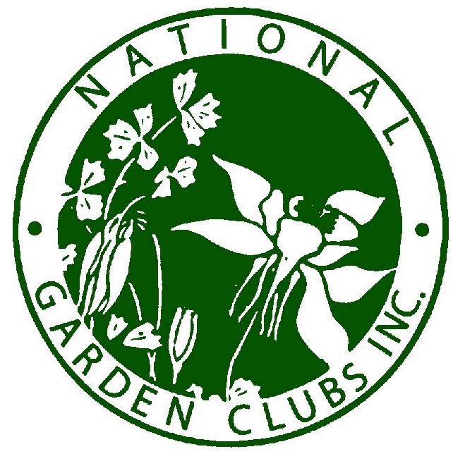
Convencion del National Garden Clubs, Inc. 2019
Beau Rivage Resort, 875 Beach Blvd., Biloxi, Mississippi 39530
“Gathering on the Gulf”
“Reuniéndonos en el Golfo”
April 28 – Mayo 2, 2019

REGISTRATION FORM DEADLINE: HOJA DE INSCRIPCION
FECHA LIMITE DE INSCRIPCIONES ABRIL 1, 2019

Last Name/Apellido_________________________Name/Nombre __________________________
Badge/Nombre en gafete____________________________________________________________
Address/Direccion_________________________________________________________________
Country/ Pais______________________________________________________________________
Región ☐ MEXICO ☐CENTRO AMERICA ☐ SUR AMERICA Phone/Teléfono___________________
E-mail ________________________________________
Please check ______if we can email your acknowledgement. Indique si desea su recibo por Email.
Club/ Nombre Club de Jardines _____________________________________________________
If any of the following designations apply for 2017-2019, please check: INDIQUE SU ESTATUS: _____ NGC Board Member/ Directora del NGC
____ Affiliate Chairman Directora COMAAI
____ NGC Board Member/Directora del NGC
____ Club President/ Presidente de su Club.
_____ Guest/Invitado ______Esposo
_____ NGC Life Member/ Socia Vitalicia de NGC
_____ New NGC Life Member since 2018/ Nueva Socia Vitalicia 2018

REGISTRATION FEE/CUOTA: Required for ANY function, including Tours/Full-time or Part-time attendees, Spouse/Guest for more than one event $50.00 _______
Cuota requerida de todo participante.
LATE FEE after April 2 Inscripción Tardía después del dos (2) de Abril $50.00 _______
NO REFUNDS on any Registration Fees/ No se devuelven pagos de inscripciones.
MEALS ALIMENTOS
Full-time Attendee 5-meal plan includes: April 30 Awards Banquet; May 1 Opening luncheon and Design Banquet; May 2 Luncheon and Installation Banquet. $280.00 _______
Plan complete incluye Banquete Premios Abril 30-Almuerzo de Abertura Mayo 1- Banquete de Diseno ,Almuerzo de Mayo 2 y Banquete de Instalación presidencial.
OPTIONAL AND INDIVIDUAL MEAL PURCHASE PRICE Precios opcionales:
Abril 30 Awards Banquet Banquete Premios 70.00 _______
Mayo 1 Opening Luncheon Almuerzo inauguración 45.00 _______
Mayo 1 Design Banquet Banquete de Diseno 70.00 _______
Mayo 2 Region Breakfast Desayuno Internacional 35.00 _______
Mayo 2 Thursday Luncheon Almuerzo día Jueves 45.00 _______
Mayo 2 Installation Banquet Banquete de la Nueva Presidente 70.00 _______
Mayo 3 2019-2021 Board of Directors Breakfast Desayuno 30.00 _______

TOURS (Maximum number of persons 55) Limite 50 personas
**NO REFUNDS ON ANY TOURS AFTER APRIL 1, 2019 No se hacen devoluciones después de
Abril. 1, 2019.
April 29 Tour A Mobile, Bellingrath Gardens $110.00 _________
Tour B Crosby Arboretum 65.00 _________
Tour C Stennis Space Center 50.00 _________
April 30 Tour D Grand Old Mississippi Coast 85.00 _________
Tour E All Things Biloxi 50.00 _________
Tour F Dolphins (Spouses only) 45.00 _________
May 1 Tour G New Orleans Tour (Spouses only) 110.00 _________
Tour H Moss Point “Local Color” 65.00 _________
May 2 Tour I Walter Anderson Museum of Art 40.00 _________
TOUR LATE FEE/ Pago tardío después de Abril 1, 2019 | 25.00 _________
 | TOTAL __________

Please indicate any dietary restrictions due to allergies or for medical reasons/ Indique requisitos medicos relaconados con alergias o requerimientos de dietas:
_______________________________________________________________________________

_________________________________________________________________________________________________
*******NOTESE: Indique que está enterada y acepta la política de que no se reembolsan ningún pago hecho al NGC después de Abril 1, 2019. No se aceptan pagos de inscripciones en la Convencion.
Método de Pago: Cheques endosados al: NGC, Inc., 2019 Convention Envíe por correo junto a la Inscripción: Amye Kelly, Registration Chairman
2043 Bright Road, Hernando, MS 38632
Teléfono: 901-485-3806; email: awkellyNGCRegistrar@gmail.com

Pago en línea con Tarjeta de Crédito de USA en: www.gardenclub.org Aceptando solo las Tarjetas de Crédito de Visa o MasterCard

Pagos con Tarjeta de Crédito Internacional: en las oficinas centrales del NGC
Afiliadas internacionales información contactar a idaliaaguilar@hotmail.com WA +979 229 8281

Reservaciones de Hotel:
Grupo: National Garden Clubs Conference
Beau Rivage Resort, 875 Beach Blvd., Biloxi, Mississippi 39530
Teléfono # 888-567-6667, o en línea en el sitio web:
https://book.passkey.com/e/14287742
$145.00 la noche, $10.00 diarios por uso del resort y 12% impuesto.
Fecha limite Abril 1, 2019.
Reservaciones Tardías pagan la cuota del Resort. No se ofrecer transporte al Hotel.
Aeropuerto: Gulfport-Biloxi Internacional, 14035 Airport Rd., Gulfport, MS 39503
Lineas aereas: Allegiant, American Eagle, Delta, United Express
Aeropuerto Internacional de New Orleans : Allegiant, American, Delta United and others
Mobile Regional Airport: American Eagle, Delta, United Express

